**Analisis *Influencer K-POP* Membangun *Brand Recognition***

**Kopi Chuseyo (Studi Kasus Kimdarlings)**

**Farras Natasya1, Sisca Aulia2\***

1Fakultas Ilmu Komunikasi, Universitas Tarumanagara, Jakarta

Email: [farras.915180238@stu.untar.ac.id](mailto:farras.915180238@stu.untar.ac.id)

2Fakultas Ilmu Komunikasi, Universitas Tarumanagara, Jakarta**\***

Email: [siscaa@fikom.untar.ac.id](mailto:siscaa@fikom.untar.ac.id)

*Masuk tanggal : dd-mm-yyyy, revisi tanggal : dd-mm-yyyy, diterima untuk diterbitkan tanggal : dd-mm-yyyy*

***Abstract***

*Current technological developments make many business actors develop their businesses offline towards online management, the information provided online is one of the important things that business actors do. This study discusses K-POP Influencers (Kimdarlings) in creating Brand Recognition on the Kopi Chuseyo coffee shop themed K-POP. This gives rise to new innovations by using influencers to create trends and encourage audiences to buy products that they will promote as Brand Recognition or brand recognition, as it is known (Kimdarlings) is one of the K-POP influencers. The use of these influencers needs to be analyzed on how to build Brand Recognition on Kopi Chuseyo. This research is a descriptive qualitative research that uses a case study method. The data in this study were obtained through interviews and observations with informants, namely the Manager of Kopi Chuseyo and Influencers in the K-POP field (Kimdarlings). The results of the author's research are finding strategies from Influencers Kimdarlings and Kopi Chuseyo to build brand recognition even though the brand has been established because many like the characteristics of the K-POP concept of Kopi Chuseyo.*

***Keywords:***  *Influencer, Brand Recognition, Kopi Chuseyo*

**Abstrak**

Perkembangan teknologi saat ini membuat banyak pelaku usaha yang mengembangkan usahanya secara *offline* ke arah pengelolaan *online*, informasi yang diberikan secara *online* merupakan salah satu hal penting yang dilakukan pelaku usaha. Penelitian ini membahas mengenai *Influencer K-POP* (Kimdarlings) dalam menciptakan *Brand Recognition* pada brand Kopi Chuseyo *coffee shop* bertema *K-POP.* Hal ini memunculkan inovasi baru dengan menggunakan *influencer* untuk menciptakan *trend* dan mendorong khalayak membeli produk yang akan mereka promosikan sebagai *Brand Recognition* atau pengenalan merek, seperti yang diketahui (Kimdarlings) adalah salah satu *influencer K-POP*. Penggunaan *influencer* ini perlu dianalisis bagaimana caranya membangun *Brand Recognition* pada Kopi Chuseyo. Penelitian ini merupakan penelitian kualitatif deskriptif yang menggunakan metode studi kasus. Data pada penelitian ini diperoleh melalui wawancara dan observasi dengan informan yaitu Manager dari Kopi Chuseyo dan *Influencer* di bidang *K-POP* (Kimdarlings). Hasil penelitian penulis yaitu menemukan strategi dari *Influencer* Kimdarlings dan Kopi Chuseyo untuk membangun *brand recognition* walaupun brand sudah berdiri dikarenakan banyak yang menyukai karakteristik konsep *K-POP* Kopi Chuseyo.

**Kata Kunci:** Influencer, Brand Recognition, Kopi Chuseyo

**1. Pendahuluan**

Era modernisasi saat ini banyak pelaku bisnis yang mulai mengembangkan usaha-usahanya yang sebelumnya dikelola secara *offline* kearah pengelolaan *online*, disamping untuk menghemat waktu dan biaya sekaligus untuk mempermudah konsumen dalam menikmati produk-produk yang ditawarkan oleh perusahaan. Perkembangan yang memungkinkan pengguna media sosial dapat dijadikan sebagai penyebaran informasi dan konten yang kemudian melahirkan seorang yang disebut *influencer*. Media sosial saat ini membutuhkan peran terhadap *influencer* karena beberapa brand lebih memilih *influencer* diberbagai media sosial sebagai *Brand Ambassador* terhadap brand tersebut.

Karena pada penelitian ini penulis membahas seorang *Influencer* dibidang *K-POP* yang digunakan oleh Kopi Chuseyo yaitu Kimdarlings ia adalah *content creator* yang menyukai hal mengenai K-POP maka dari itu pihak Kopi Chuseyo menggunakannya termasuk sebagai *Brand Recognition* pada konsumennya. Kopi Chuseyo adalah *coffe shop* bertema kan *K-POP*, menawarkan suasana berkumpul dengan komunitas *K-POP* di kedainya. Kopi Chuseyo mulai berdiri pada tahun 2018 di Gading Serpong, Tangerang. Berbeda dengan kafe bertema Korea lain yang banyak menawarkan makanan khas Korea Selatan, Kopi Chuseyo menggabungkan tren kopi serta tren Korea dengan menawarkan kopi lengkap dengan racikan *Korean blend*.

Selain dengan mengaplikasikan konsep *K-pop Community* yang unik pada suasana kafenya, Kopi Chuseyo juga mengharuskan baristanya memiliki gaya dengan *style* Korea dan juga penggemar K-Wave atau Hallyu. Hal ini membuat Kopi Chuseyo menobatkan kedainya sebagai *“The Only K-pop Hub in The Nation”.* Berdasarkan latar belakang yang sudah dijelaskan, penulis tertarik dengan *influencer* penyuka *K-POP*, serta sekarang ini khalayak di Indonesia sedang demam nya *culture K-Wave* menjadikan penulis ingin mengetahui bagaimana perkembangannya untuk diteliti maka berikut ini adalah tujuan penulis.

Melalui penjelasan latar belakang yang telah di uraikan maka berdasarkan masalah yang dapat diambil oleh penulis :

1. Bagaimana Influencer *K-pop* Kopi Chuseyo dalam menciptakan *brand recognition*?

Tujuan penelitian ini bermaksud mengetahui jawaban dari permasalahan penelitian, maka tujuan dari penelitian ini, yaitu :

1. Mengetahui bagaimana cara sebuah brand seperti Kopi Chuseyo membangun *brand recognition* pada penyuka *K-Wave* atau *Hallyu*
2. Mengetahui bagaimana *Influencer* Kopi Chuseyo bisa menyampaikan info menarik untuk brand recognition pada brand tersebut.

***Brand Recognition***

Seperti yang diketahui pentingnya brand recognition atau pengenalan sebuah brand bisnis. Ada tiga sumber konsumen dalam mengenali merek, pertama komunikasi pemasaran seperti iklan, ekuitas merek dan sebagainya. Kedua seperti komunitas, rekomendasi atau teman. Ketiga seperti pengalaman pelanggan itu sendiri. Saat pengenalan konsumen dari ketiga sumber tersebut membangun memori yang tersimpan di benak mereka (memori jangka pendek atau jangka panjang). Setelah dikenali, pelanggan akan tertarik pada merek tertentu jika telah ada hal yang berbeda atau unik untuk selalu di ingat, hanya merek yang memberikan sesuatu yang berbeda atau unik yang mampu menarik perhatian pelanggan. Jika tidak, merek hanya akan melewati benak pelanggan dan mudah di lupakan (Javina dan Farlane, 2018).

Tanpa kemunculan *brand recognition*, efek komunikasi lainnya tidak dapat muncul. Bagi konsumen, untuk membeli sebuah merek (produk) terlebih dahulu. *Brand recognition* penting bagi konsumen dengan tingkat keterlibatan (*involvement*) tertentu pada merek yang diiklankan untuk memicu/mendorong ketertarikan. Pengenalan merek (*brand recognition*) disebut juga sebagai tingkatan pengingatan kembali dengan bantuan (*aided recall*). Pengenalan merek adalah bagian dari kesadaran merek (*brand awareness*) dan merupakan tingkatan *brand awareness* dan merupakan tingkatan *brand awareness* yang paling rendah/minimal. Salah satu hal yang patut diperhatikan adalah *recognition*, yakni kemampuan konsumen untuk mengenali komunikasi yang ditangkap sebelumnya ketika ada stimulasi yang muncul di tempat tertentu. Hal ini penting saat pembeli memilih suatu merek pada saat melakukan pembelian Aaker (dalam Silvia, 2015).

**Media Sosial**

Media sosial adalah teknologi komunikasi berbasis komputer *(computer mediated communication)* yang memfasilitasi kreasi dan penyebaran informasi, ide, ketertarikan karir, dan bentuk lain dari ekspresi melalui komunitas virtual dan jaringan-jaringan (Obar & Wildman, 2015). Beberapa fitur yang dimiliki media sosial antara lain :

1. *Web* interaktif dengan aplikasi berbasis internet.
2. Konten yang dihasilkan oleh penggunanya seperti tulisan, komentar, unggahan foto atau video, dan data-data lain yang dihasilkan melalui interaksi daring.
3. Pengguna membuat profil akun yang spesifik untuk situs web atau aplikasi lain yang didesain dan dikelola oleh organisasi dari media sosial tersebut.
4. Media sosial memfasilitasi perkembangan dari jaringan media sosial dengan menghubungkan profil pengguna dengan profil pengguna lain atau grup dalam media sosial tersebut.

Menurut Kotler & Keller (2012) mendefinisikan sosial media sebagai sarana untuk konsumen agar bisa menyampaikan informasi baik berupa teks, gambar, audio, maupun video dengan perusahaan dan sebaliknya. Dari definisi ahli tentang sosial media tersebut, dapat disimpulkan secara umum media sosial dapat diartikan sebagai tempat atau wadah untuk menyampaikan dan menerima informasi, di mana penggunanya dapat melakukan interkasi dan berpartisipasi di dalam sosial media.

***Influencer***

*Influencer* adalah mereka yang memiliki pengikut atau audiens dalam jumlah besar di media sosial dan dapat memberikan pengaruh yang besar pada pengikut mereka seperti artis, selebriti, blogger, Youtuber, dan lainnya. *Influencer* dicintai dan dipercaya oleh pengikut dan pendengarnya sehingga apa yang mereka gunakan, komunikasikan atau lakukan dapat menginspirasi dan mempengaruhi pengikut mereka, termasuk mencoba atau membeli produk. Adapun aspek-aspek yang dilihat dari seorang *influencer* adalah *reach*, *resonance*, dan *relevance* menurut Solis (dalam Vidya Susanti, 2021). *Reach* merujuk kepada jangkauan *post* dari seorang *Influencer* yang biasanya dipengaruhi oleh jumlah *followers.* Namun demikian tidak selamanya *reach* ditentukan oleh jumlah followers, karena dengan fitur saat ini orang yang tidak mengikuti influencer tetap dapat dapat melihat konten yang dibagikan. Definisi *resonance* adalah tingkat seberapa seorang pengikut merasa terhubung dengan *influencer* atau dengan konten yang dibagikan untuk menentukan apakah pengikut dan khalayak akan aktif meneruskan konten dari *influencer* lalu membagikannya lagi. *Relevance* menggambarkan tingkat kesesuaian dan kesamaan antara nilai-nilai yang dianut *digital influencer* dan konten yang dibagikan oleh *influencer* tersebut. *Relevance* juga dapat berupa *value* yang dimiliki *influencer,* serta budaya dan demografis yang sama dengan pengikut atau *audience-*nya menurut Solis (dalam Vidya Susanti, 2021). Kemunculan *influencer* telah dirangkum dalam sebuah artikel yang dikeluarkan oleh *The New York* (2019) dengan judul *“A History of The Influencer, From Shakespeare to Instagram”.* Pada artikel tersebut, dijelaskan bahwa istilah *influencer* muncul sejak era Shakespeare memperkenalkan istilah influence pada karyanya. Artikel tersebut juga mengangkat bagaimana Paus Fransiskus, dalam cuitannya di Twitter, menyebut bahwa “Virgin Mary merupakan *Influencer* pertama yang mengajak orang-orang mengikuti tindak-tanduknya sebagaimana Firman Tuhan” (Newyork, 2019). Dengan demikian istilah *Influencer* sebenarnya sudah muncul sejak ratusan tahun silam, namun penggunaan istilah tersebut mengalami penyesuaian khususnya di era digital seperti saat ini.

**Brand**

Merek sebagai entitas ada dengan konstituen dan kondisi yang stabil dari waktu ke waktu dan lainnya yang sangat dinamis. Pekerjaan ini bertujuan untuk membantu pemahaman kita tentang merek dan merek yang berkembang saat ini. Ini bertujuan untuk mengklarifikasi beberapa definisi kunci terkait merek, menyajikan pemikiran yang lebih stabil dan dinamis tentang merek dan manajemennya serta masalah terkait dengan masalah dan prioritas manajerial dan akademis yang terkait dengan keadaan merek saat ini sebagai entitas (Veloutsou dan Delgado-ballester, 2018).

Merek bisa berupa nama, simbol, tanda, desain atau kombinasi semuanya yang dapat menggambarkan segala sesuatu baik berupa barang maupun jasa. Yang dapat ditawarkan kepada pelanggan baik berupa barang atau jasa yang harus memiliki nilai yang unik dan berbeda dari pesaing. Merek juga sebagai aset yang menggambarkan peran, merek (brand) tidak hanya sebagai representasi dari produk yang dimiliki tapi juga harus dapat berfungsi untuk menciptakan nilai bagi pelanggan dan meningkatkan volume penjualan (Rina Ayu, 2019).

**2. Metode Penelitian**

Penelitian dengan judul “Analisis *Influencer K-POP* Membangun *Brand Recognition* Kopi Chuseyo (Studi Kasus Kimdarlings)” ini menggunakan pendekatan kualitatif dan bersifat deskriptif, wawancara, observasi partisipan, dan dokumentasi dengan metode studi kasus karena merupakan metodologi yang fleksibel dan paling umum digunakan dalam penelitian ilmu sosial. Subjek penelitian adalah Manager Kopi Chuseyo, Kimdarlings, dan objek penelitian ini penggunaan influencer dalam menciptakan brand recognition pada Kopi Chuseyo. Teknik pengumpulan data yang digunakan adalah teknik penjodohan pola, dan teknik analisis data yaitu metode triangulasi. Untuk melihat kesesuaian aktivitas, lalu menggunakan trigulasi teori didapatkan dari wawancara dan juga observasi dengan teori yang digunakan sebagai konsep, hal ini dilakukan agar dapat mencocokan apakah teori yang ada relevan dilakukan di lapangan.

**3. Hasil Temuan dan Diskusi**

Hasil temuan yang didapatkan dari penelitian penulis yaitu ditemukan strategi dari Influencer Kimdarings dan Kopi Chuseyo untuk menciptakan brand recognition walaupun brand sudah berdiri dikarenakan banyak yang menyukai karateristik konsep K-POP Kopi Chuseyo.

**Strategi Branding Kopi Chuseyo Menggunakan *Influencer K-POP* Sebagai *Brand Recognition***

Strategi yang digunakan oleh Kopi Chuseyo untuk *branding* sebagai *coffe shop* atau café berkonsep *K-POP* dengan menggunakan *influencer K-POP*. Menurut Manager dari Kopi Chuseyo mengatakan berawal dari Founder Kopi Chuseyo Daniel Hermansyah yang sudah mengenal Kimdarlings sebagai Influencer K-POP, ia dipilih karena sangat *passionate* juga aktif di bidangnya dan cukup banyak para Kpopers (penggemar K-POP) yang mengenal dia. Branding yang digunakan dengan memilih Kimdarlings dianggap Kopi Chuseyo sudah tepat, Tujuannya karena target pasar mereka penyuka *K-POP*, Kopi Chuseyo menggunakan berbagai Influencer penyuka K-POP ini karena memang bidang atau passion yang para Influencer ini pilih yaitu K-POP.

**Gambar 1.** Postingan media sosial Instagram Kopi Chuseyo

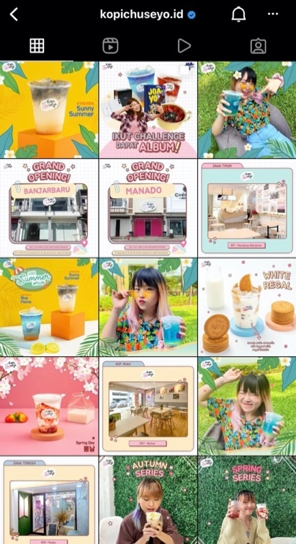

Sumber: : <https://www.instagram.com/kopichuseyo.id/> , 2021

**Strategi Kimdarlings Menciptakan *Brand Recognition* Kopi Chuseyo di Media Sosial miliknya**

Tepatnya sudah 1 tahun lebih lamanya sejak 2020, Kimdarlings terpilih menjadi BA (*Brand Ambassador*) dari Kopi Chuseyo. Hasil dari wawancara pernyataan Kimdarligs perihal *brand recognition*, seperti yang ia ketahui *brand recognition* dan *influencer* ini memang erat. Yang ia tahu *influencer* itu pasti punya *image* tersendiri *which is image* adalah hal yang harus dimiliki sebuah brand. “Seperti yang diketahui orang aku sebagai Kimdarlings dikenal karena fandom EXO-L (sebutan untuk fans EXO)”. Sama halnya dengan Kopi Chuseyo yang memang brandnya bertema kan *K-POP*. Jadi memang brand recognition itu sangat penting. Cara yang ia gunakan untuk melakukan pengenalan merek untuk Kopi Chuseyo biasanya dilakukan pada media sosialnya yang pastinya promosi lebih ia munculkan di Instagramnya, sebagai berikut :

**Gambar 2.** Postingan media sosial Instagram Kopi Chuseyo

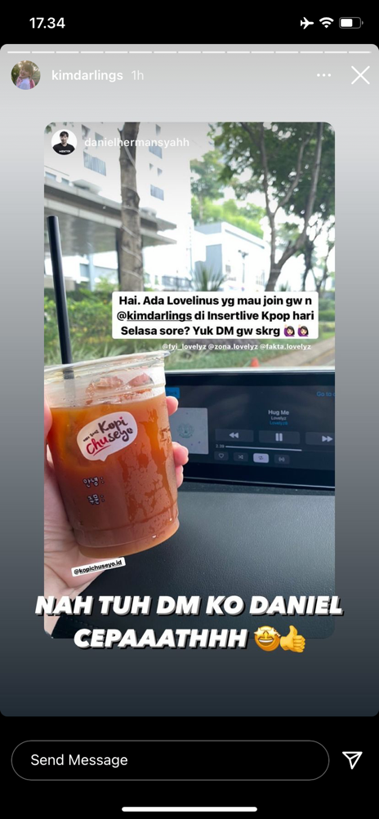

Sumber: <https://www.instagram.com/kimdarlings/> , 2021

**4. Simpulan**

Berbagai macam media sosial bisa menjadi pilihan media publikasi yang efektif juga cepat apabila digunakan dengan tepat supaya menciptakan *Influencer* bidang K-POP karena penelitian ditekankan dibidang ini. Dengan berbagai cara kreativitasnya bisa menarik minat para penggemar dari *influencer* itu sendiri maupun *followers*nya menggunakan fitur dari platform media yang mereka pilih untuk pengenalan merek.

Karakteristik merek Kopi Chuseyo menjadi F&B café yang memakai konsep K-POP di Indonesia sangatlah berbeda. Karena itu yang paling penting untuk adanya sebuah brand yaitu membangun karakter brand.

**5. Ucapan Terima Kasih**

Penulis ingin mengucapkan terima kasih kepada pihak-pihak yang sudah membantu dalam menyelesaikan penelitian ini, yang paling utama kepada Tuhan yang Maha Esa, keluarga penulis, dosen pembimbing, dan juga semua teman-teman 1 bimbingan yang mampu berjuang untuk menyelesaikan penelitian ini.

**6. Daftar Pustaka**

Azhar, M. F., & Winduwati, S. (2020). Pembentukan Personal Branding K-pop Influencer Melalui Media Sosial Instagram (Studi Kasus pada Akun Instagram @Kimdarlings). *Prologia*, *4*(2), 354. https://doi.org/10.24912/pr.v4i2.6607

Ishihara, Y. Y. U., & Oktavianti, R. (2021). Personal Branding Influencer di Media Sosial TikTok. *Koneksi*, *5*(1), 76. https://doi.org/10.24912/kn.v5i1.10162

Lestari, J. A., & Rumokoy, F. S. (2018). *Comparison of Integrated Digital Marketing To Enhance the Brand*. *6*(4), 3693–3702.

Limanto, D., Marta, R. F., Steffanie, L., & Wijaya, M. (2021). STRATEGI PUBLIC RELATIONS KEDAI KOPI CHUSEYO DENGAN IDENTITAS KOREAN WAVE DALAM MEMBANGUN CITRA KEKINIAN. 2(1), 1–13.

Perdana, P. H. (2018). PERANCANGAN MEDIA PROMOSI WAROENG MAKAN KALKOEN SEBAGAI UPAYA MENINGKATKAN BRAND RECOGNITION. https://repository.dinamika.ac.id/id/eprint/2821/1/14420200001-2018-COMPLETE.pdf

Rika, R., & Nuriyati.Dr, S. (2020). PENGARUH INFLUENCER MARKETING DAN VIRAL MARKETING TERHADAP PENGAMBILAN KEPUTUSAN PENGGUNAAN APLIKASI TIKTOK. http://www.myaidconference.com/uploads/6/2/6/7/62670651/ijcomah_vol_1_issue_2_dec_2020_150121.pdf#page=152

Susanti, V. (2021). Strategi Personal Branding Alphisugoi sebagai K-Pop Influencer di Media Sosial Instagram. https://kc.umn.ac.id/16298/

Vallera, C. (2020). *Strategi Social Media Marketing Kopi Chuseyo dalam Menciptakan Brand Awarenesss*. https://kc.umn.ac.id/16068/?__cf_chl_jschl_tk__=pmd_Z61baKQAJRIzOoFot1h4rnmLpkpEsBK_TZNr3YwKANI-1630487525-0-gqNtZGzNAdCjcnBszQfR